Импульсивен ли ваш ребенок?
Для родителей.
Если вы хотите выявить уровень импульсивности ребенка, заполните нижеприведенную анкету. Внимательно читайте каждое утверждение, если вы с ним согласны, помечайте его знаком "+", если нет - знаком "-".
Для более объективной оценки предложите заполнить анкету другим близким родственникам и сравните полученные результаты.
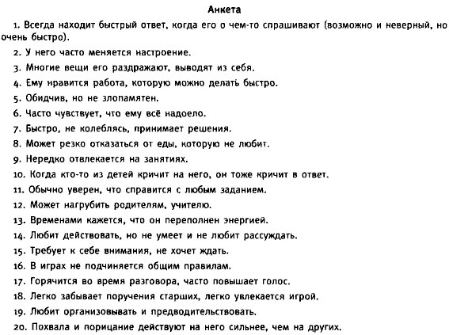
Оценка результатов.
Чтобы оценить импульсивность ребенка, сложите все ваши утвердительные ответы. Полученное число и есть уровень импульсивности вашего ребенка. Возможно, кто-нибудь из родственников заполнял анкету вместе с вами. Результаты могли получиться разными, ведь каждый оценивает поведение ребенка по-своему. В таком случае вам следует высчитать средний уровень импульсивности.
А теперь соотнесите полученный результат с нормативными данными:
20-15 баллов - высокий уровень импульсивности;
14-7 балов - средний уровень;
6-1 балл - низкий уровень.
Помните, что несовпадение баллов по анкете у разных взрослых является косвенным свидетельством особенностей их взаимоотношений с ребенком.
Советы родителям импульсивных детей.
1. Прежде всего, определите условия, которые оказывают на ребенка наиболее неблагоприятное возбуждающее воздействие. Постарайтесь лишний раз не подвергать ребенка воздействию таких условий.
2. Введите в его деятельность различные игры, во время которых он может учиться сдерживаться и регулировать свою деятельность. Это могут быть как подвижные игры, так и учебные, например такие, как "Говори - не говори" по команде, "Запрещенное движение", "Съедобное - несъедобное". Поощряйте его во всех случаях и сразу, не откладывая на будущее, когда он пытался сдержаться.
3. Старайтесь давать ребенку короткие, четкие и конкретные инструкции.
4. Постарайтесь заранее обсудить с ребенком правила поведения в той или иной ситуации.
5. Почаще предоставляйте ребенку право выбора, при этом он должен объяснить, чем обусловлен его выбор. Необходимость объяснять причину своих поступков поможет ребенку лучше осознавать их, а значит, контролировать свое поведение.
6. Воспользуйтесь упражнениями из раздела "Развитие самоконтроля и саморегуляции ".
7. И, наконец, самый главный совет. Общаясь с импульсивным ребенком, сохраняйте спокойствие. Помните, что ребенку передается ваше возбуждение.
Об импульсивности и рефлексивности.
Одним из когнитивных стилей, оказывающим существенное влияние на учебную деятельность ребенка, является тип реакции, который может быть импульсивным или рефлексивным. Этот тип реакции проявляется при решении задач. Об импульсивности речь идет в тех случаях, когда человек действует не размышляя и принимает необдуманные решения, когда он сразу, не задумываясь, отвечает на внешние раздражители, легко склоняется в пользу той или иной гипотезы, не учитывая степень ее правдоподобности.
Рефлексивность, как антипод импульсивности, характеризует людей, которые, прежде чем действовать, внутренне просматривают все гипотезы, отбрасывая те из них, которые кажутся им малоправдоподобными, принимают решения обдуманно, взвешенно, осторожно. Именно к такому поведению призывает известная народная мудрость «Семь раз отмерь, один отрежь».
При решении мыслительных задач импульсивное поведение приводит, в среднем, к меньшим затратам и большему числу ошибок, а рефлексивное, наоборот, - к более длительному времени выполнения, но меньшему количеству ошибок.
Само собой разумеется, что тип реакции, подобно другим когнитивным стилям, имеет закономерные возрастные сдвиги. Младшие дети в целом импульсивнее старших. На протяжении детства и юности уровень рефлексивности постепенно возрастает, а импульсивности – падает. С увеличением возраста затраты времени в среднем увеличиваются, а количество ошибок падает. Однако, примечательно, что и здесь наблюдается тенденция к сохранению позиции человека в своей возрастной группе. Иначе говоря, ребенок, демонстрировавший ярко выраженную импульсивность, становясь подростком, хотя и обладает меньшей импульсивностью, все равно остается импульсивным.
По этому когнитивному стилю наблюдаются выраженные половые различия. Девочки и женщины в целом демонстрируют более импульсивное поведение, чем мальчики и мужчины.
Как же сказывается импульсивность на учебной деятельности?
Не вызывает сомнения, что импульсивные и рефлексивные субъекты по-разному ведут себя в процессе учения. Даже «непосвященному» сразу приходит в голову, что учебные действия импульсивных учащихся могут быть охарактеризованы как непродуманные, легкомысленные, торопливые, небрежные, неподготовленные. Действиям же рефлексивных людей нетрудно приписать противоположные качества.
К особо значимым последствиям импульсивный стиль поведения приводит при выполнении мыслительных заданий, требующих внимательного учета условий и осторожного опробования всех возможных путей решения проблемы. Поэтому различия между импульсивными и рефлексивными людьми обнаруживаются прежде всего в случае сложных заданий и задач. В случае легких задач преимуществом обладают как раз импульсивные, ибо они затрачивают меньше времени на решения, не допуская при этом больше ошибок, чем рефлексивные, которые тратят больше времени на решение. В случае же сложных задач проявляется преимущество рефлексивных.
По мере усложнения решаемых задач время реакции у импульсивных увеличивается незначительно, количество же ошибок резко возрастает. В отличие от них рефлексивные затрачивают неодинаковое время на работу с задачами разной сложности: легкие задачи он могут позволить себе решать быстро, а трудные – решают медленно. Число же ошибок у них в случае задач с средней и высокой степенью сложности значительно меньше, чем у импульсивных. Рефлексивные люди в ходе выполнения мыслительных задач учитывают требования задач более адекватно, чем импульсивные.
Такой учет ведет к согласованию темпа своей работы с особенностями и сложностью решаемой задачи, а это, в свою очередь, приводит к более высоким результатам.
Поскольку слишком быстрое, торопливое принятие решений импульсивными учащимися обусловливает определенные изъяны в их учебной работе, то замедление деятельности может оказаться для них весьма полезным. Для этого можно использовать, например, способ проговаривания материала (условий задачи, способа решения и др.) про себя.
Несмотря на то, что импульсивность и рефлексивность являются обусловленными темпераментом, множество фактов свидетельствуют о том, что решающий вклад в их развитие у ребенка вносят условия воспитания.
На выраженность импульсивности оказывает влияние социальный класс: дети из менее обеспеченных слоев реагируют преимущественно импульсивно, тогда как дети из высших слоев чаще, раньше и более выраженно начинают демонстрировать рефлексивную стратегию поведения.
Особенности познавательной деятельности родителей (как родных, так и приемных) также влияют на тип реагирования детей. Иначе говоря, матери импульсивных детей обычно сами импульсивны. То же можно сказать и про рефлексивных детей и родителей.
Не менее значимым для развития рефлексивности представляется и практикуемый родителями стиль воспитания. Авторитарно-директивное семейное воспитание препятствует формированию у ребенка рефлексивности и затрудняет этот процесс.
Воспитание самостоятельности облегчает ребенку процесс освобождения от импульсивных реакций, учит его заранее обдумывать свои действия, предвидеть возможные последствия ошибочных решений, рассчитывать и взвешивать риск, связанный с выбором той или иной альтернативы, короче говоря – способствует формированию рефлексивности.

